TRƯỜNG THCS TÙNG THIỆN VƯƠNG
MÔN ÂM NHẠC- KHỐI 6
Tuần 2: từ ngày 13/9/2021 đến 18/9/2021

TIẾT 2: NHẠC CỤ TIẾT TẤU “ BÀI THỰC HÀNH SỐ 1”

I. MỤC TIÊU BÀI HỌC:
- Thể hiện bài tập tiết tấu số 1 bằng động tác tay, hoặc thanh phách
- Đọc đúng tên nốt, cao độ và trường độ bài đọc nhạc; thể hiện được tính chất âm nhạc. Biết đọc nhạc kết hợp gõ đệm hoặc đánh nhịp.
- Biết sử dụng nhạc cụ tiết tấu gõ đệm cho bài Mùa khai trường.
II. NỘI DUNG BÀI HỌC:
Học sinh mở tập chép tựa bài và các nội dung sau vào tập
Giới thiệu tiết tấu:
1. Luyện tập gõ tiết tấu a
+ Đọc tiết tấu a, vừa đọc vừa vỗ tay theo
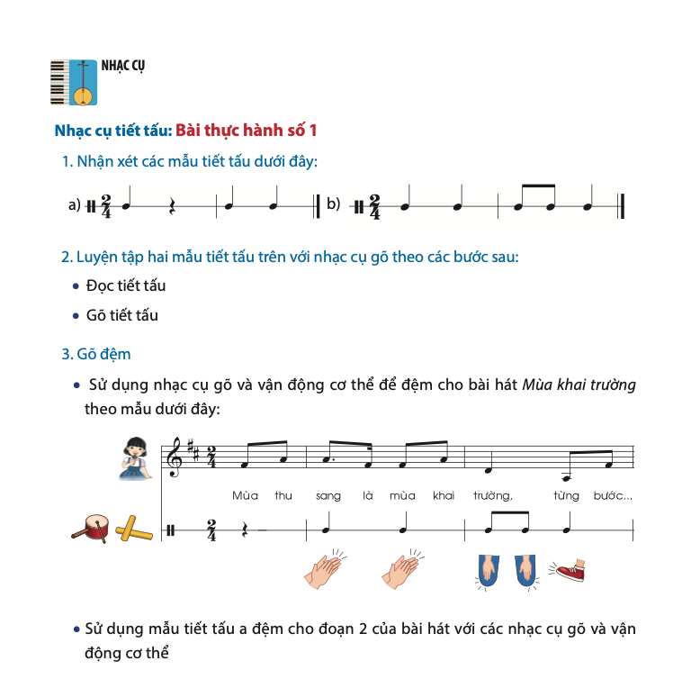
Đen lặng đen đen
+ Gõ tiết tấu (kết hợp đọc thầm)
+ Sử dụng thanh phách, trống nhỏ... gõ (vài lần) âm hình tiết tấu a, vừa gõ vừa đọc thầm theo tiết tấu
2. Luyện tập gõ tiết tấu b
+ Đọc tiết tấu b, vừa đọc vừa vỗ tay theo
Đen đen đơn đơn đen
+ Gõ tiết tấu (kết hợp đọc thầm)
+ Sử dụng thanh phách, trống nhỏ... gõ âm hình tiết tấu b, vừa gõ vừa đọc thầm theo tiết tấu (thực hiện nhiều lần)
III. BÀI TẬP HỌC SINH CẦN THỰC HIỆN:
Học sinh tự gõ đệm cho bài hát Mùa khai trường theo tiết tấu b
IV. DẶN DÒ- HƯỚNG DẪN CỦA GIÁO VIÊN:
- Học sinh ghi chép bài đầy đủ vào tập môn âm nhạc. Hát thuộc lời bài hát Mùa khai trường kết hợp gõ tiết tấu.
- Theo dõi clip bài hát và học theo đường link: https://youtu.be/jPqstDGUnoo
* Mọi ý kiến thắc mắc cần giải đáp các em có thể trao đổi trực tiếp với giáo viên trong giờ học online qua Google Meet, trường hợp đặc biệt có thể liên hệ giáo viên:

Giáo viên | Lớp dạy | Zalo | Email
Trịnh Tấn Phát  Huỳnh Thu Hiền | 6/1, 6/3, 6/5, 6/7, 6/9  6/2, 6/4, 6/6, 6/8 | 0903754418  0937130097 | phatorgst@gmail.com  hiensinh@gmail.com

